Ambulatorinių slaugos ir akušerijos ankstyvosios intervencijos paslaugų šeimoms teikimo reikalavimų tvarkos aprašo
18 priedas

VAIKO SVEIKATA IR RAIDA 0 – 3 MĖN.

VIZITO DATA: | Nustatytas rizikos lygis:
VIZITO NR. :
ŠLS VARDAS PAVARDĖ:
MAMOS VARDAS PAVARDĖ:
Svarbu įvertini kūdikio nuo gimimo iki 3 mėnesio amžiaus raidą, vertinti elgesį ir kitus parametrus, pateiktus lentelėje. Visi kūdikio įgūdžiai kiekvieną mėnesį tobulėja, reikia stebėti progresą (pvz.: 0 mėnesių kūdikis paguldytas ant pilvo pyks ir galvos praktiškai nelaikys, o 3 mėnesių kūdikis jau turi laikyti stipriai). Svarbu įvertinti odą, žindymą, vakcinaciją (jei tokia pagal rekomenduojamą SAM skiepų kalendorių priklauso), ar lankosi pas kūdikio šeimos gydytoją/pediatrą. Jei reikia vertinama, ar sergantis vaikas yra gerai prižiūrimas
Rizikos faktoriai:
1. Raida neatitinkanti amžiaus
2. Kūdikis neskiepijamas
3. Kūdikio sveikata (mityba, vitamino D vartojimas) ir galimybė gauti sveikatos būklei deramas paslaugas, t.y. apsilankymas pas kūdikio šeimos gydytoją/pediatrą profilaktiškai ir kai serga.

Kūdikio oda
□ Pirmą mėnesį oda gali būti gelsva (fiziologija)
□Švari, rožinė/balta
□ Rožinė/balta su bėrimo elementais (iki 3 mėnesių bėrimas laikomas fiziologiniu)
□ Rožinė/balta, pleiskanojanti
□ Vystyklų dermatitas
□ Nubrozdinimai
□ Mėlynės (daug ir įvairių, vertinti teigiamai, jei manoma, kad jos atsirado ne vaikui pačiam užsigavus)
□ Kita (įrašyti):___________________________________

Kūdikio išvaizda

□ Tvarkingai aprengtas;
□ Drabužėliai netvarkingi, suteplioti, per maži;
□ Sauskelnės nekeičiamos dažnai (sprendžiama pagal užpakaliuko odelę – vystyklų dermatitas);
□ Sauskelnės keičiamos pagal poreikį;
□ Vaikas nupraustas;
□ Nenupraustas;

Mityba

Vaiko svoris: ___________kg.
Vaiko priaugtas svoris po praėjusio karto: ______________ kg.
Vaiko ūgis: ____________cm.

Ar kūdikis žindomas?

□ Taip, visa laiką pagal poreikį
□ Iš dalies taip, žindymas miksuojamas su adaptuotu pieno mišinuku
□ Ne, maitinamas tik adaptuotu pieno mišinuku.

Kodėl nežindomas?

□ “Nėra pieno”
□ Nepavyksta
□ Nenori
□ Pieną nutraukinėja ir girdo iš buteliuko

Ar skirtas rachito profilaktikai vitaminas D?

□ Taip
□ Ne

Pilvo diegliai

□ Yra

□ Nėra

Jei yra, ar šeima žino, ką daryti:
□ Taip
□ Iš dalies, reikia patarimo
□ Ne

Raidos vertinimas
 | Taip | Kartais | Ne
Žaidimo ir socialiniai įgūdžiai (bendravimas)
Geba mėgaujasi žaismingu bendravimu akis į akį su kitu asmeniu | □ | □ | □
Geba guguoja, kai su juo žaidžiama | □ | □ | □
Geba girdėti ir reaguoti į garsus | □ | □ | □
Geba šypsotis, kai kalbina mama/tėtis | □ | □ | □
Jei mama trumpam dingsta iš kūdikio akiračio, ar kūdikis šypsosi/džiaugiasi, kai ją vėl pamato | □ | □ | □
Viso:
Koordinacija ir motorika
Geba judinti rankas ir kojas, kai yra susijaudinęs | □ | □ | □
Akys reaguoja į juodus, baltus ar spalvotus objektus | □ | □ | □
Geba atitraukti ir pritraukti rankas | □ | □ | □
Geba rankomis paliesti burną | □ | □ | □
Geba trumpą laiko tarpą gulėti ant pilvo, laiko galvą pakėlęs | □ | □ | □
Geba paimti mamos pirštą, jei ji paglosto delną 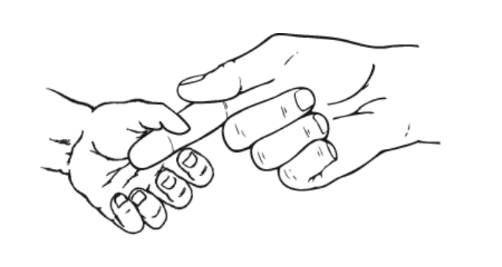 | □ | □ | □
Geba išlaikyti žaislą trumpai, kai jis įdedamas į delną 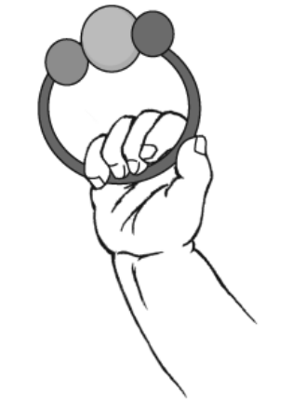 | □ | □ | □
Kūdikis guli ant nugaros, mama virš jo pakelia žaislą, ar kūdikis bando rankytėm jį paimti 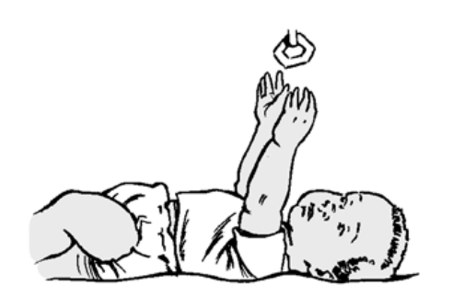 | □ | □ | □
Viso:
Kasdieninė veikla
Geba susikoncentruoti į valgymo procesą, kol yra žindomas ar maitinamas iš buteliuko | □ | □ | □
Geba nurimti, kol važiuoja mašinoje netgi jei nėra pavargęs ar alkanas | □ | □ | □
Mėgsta maudytis vonioje | □ | □ | □
Išbūna ramus, kol yra keičiamos sauskelnės | □ | □ | □
Viso:
Saviraiška
Jaučiasi komfortiškai, kai jį liečia ar glosto tėvai | □ | □ | □
Nedirgina/nesujaudina kasdieniniai garsai | □ | □ | □
Geba mėgautis įvairiais žaismingais judesiais | □ | □ | □
Geba nurimti, kai tėvai liečia, supa ar raminamai šneka | □ | □ | □
Nebūna dažnų ir itin ilgų verkimų/isterijų, kai būna nusiminęs | □ | □ | □
Geba šypsotis, jei mama/tėtis jam šypsosi | □ | □ | □
Ar kūdikis verkia, kai nori valgyti, yra šlapias, pavargęs, nori būti laikomas ant rankų? | □ | □ | □
Viso:

Vakcinacija

Kūdikių vakcinacija atliekama pagal numatytą SAM rekomenduojamų skiepų planą. Kartais dėl įvairių priežasčių (ligos, kitos problemos) skiepų planas gali būti atidedamas. Pvz.: jei skiepyti reikėjo 2 mėnesių kūdikį, bet atvyko 2 mėnesių ir 10 dienų amžiaus, laikoma, kad skiepai vykdomi pagal planą. Šeima gali nežinoti, kokios vakcinos buvo skirtos, bet kiekvienas kūdikis turi “Skiepų pasą”, ten yra viskas surašoma.

Ar kūdikis skiepytas pagal skiepų planą?

□ Taip, visais, kurie rekomenduojami
□ Iš dalies, tik kai kuriais, pažymėti:
□ Ne

Vakcina
Vakcina | Iki 24 val. | 2–3 paros | 1 mėn. | 2 mėn. | Pažymėti, kuriomis skiepyta (☑)
Tuberkuliozės vakcina |  | BCG |  |  | □
Hepatito B vakcina | HepB* |  | HepB |  | □
Kokliušo, difterijos, stabligės vakcina |  |  |  | DTaP | □
B tipo Haemophilus influenzae infekcijos vakcina |  |  |  | Hib | □
Poliomielito vakcina |  |  |  | IPV | □
Pneumokokinės infekcijos vakcina |  |  |  | PCV | □
Rotavirusinės infekcijos vakcina |  |  |  | RV | □
B tipo meningokokinės infekcijos vakcina |  |  |  | MenB | □

Kodėl neskiepytas arba skiepytas iš dalies?
________________________________________________________________________________________________________________________________________________________________

Šlapinimasis ir tuštinimasis

Vaiko šlapinimasis:
□ Nesutrikęs, šlapinasi įprastai;
□ Sutrikęs (apibūdinkite kokie simptomai)
Vaiko tuštinimasis:
□ Nesutrikęs, tuštinasi įprastai;
□ Sutrikęs (apibūdinkite kokie simptomai)
________________________________________________________________________________________________________________________________________________________________

Miegas
Vaikas naktį miega:_____________val.
Vaikas dienos metu miega: ___________val.

Su vaiko miegu kylančios problemos (apibūdinkite Mamos žodžiais):
________________________________________________________________________________________________________________________________________________________________________________________________________________________________________________
Sergantis vaikas

Simptomai:
□ Sloguoja
□ Karščiuoja
□ Kosulys
□ Dusulys
□ Vėmimas
□ Viduriavimas
□ Skausmas
□ Kita (įrašyti):________________________________

Gydymas:
□ Mama gydo pati pasiskaičius internete (pvz.: google.lt, mamyčių forumai, tariasi socialiniuose tinkluose)
□ Gydo pati, bet tarėsi su gydytoja telefonu, bando laikytis nurodymų, bet tuo pačiu skaito ir socialinius tinklus
□ Kreipėsi į vaiko gydytoją, buvo nuvykę į vizitą
□ Nedaro nieko, pasveiks pats

Konsultacijos pas šeimos gydytoją/pediatrą.
Reikia pažymėti varnele (☑) atsakymą, kuris tinka pagal esamą situaciją.
□ Pas šeimos gydytoją/pediatrą lankosi kartą per mėnesį dėl skiepų ir raidos vertinimo.
□ Pas šeimos gydytoją/pediatrą bando lankytis kartą per mėnesį dėl skiepų ir raidos vertinimo, bet ne visada pavyksta (pamiršta, neturi kaip nuvykti ir pan.)
□ Pas šeimos gydytoją/pediatrą lankosi kartą kada turi laiko ar mano esant, kad reikalinga.
□ Pas šeimos gydytoją/pediatrą lankosi tik tada, kai vaiko sveikata kelia nerimą, nesilanko kas mėnesį, nes mano esant tai nereikalinga.

Vizito metu Mamai kilę klausimai:

________________________________________________________________________________________________________________________________________________________________________________________________________________________________________________________________________________________________________________________________________________________________________________________________________________________________________________________________________________________________

Vizito metu su Mama aptartos temos:
________________________________________________________________________________________________________________________________________________________________________________________________________________________________________________________________________________________________________________________________________________________________________________________________________________________________________________________________________________________________________________________________________________________________________________
RIZIKOS LYGIAI:
0 | • Kūdikio oda normali.  • Kūdikio raida nekelianti įtarimų, jei teigiamai atsakyta (taip/kartais):  1. Žaidimo ir socialiniai įgūdžiai ≥4  2. Koordinacija ≥ 7  3. Kasdieninė veikla ≥3  4. Saviraiška ≥6  • Kūdikis vakcinuojamas pagal rekomenduojamą skiepų planą  • Žindomas  • Skiriamas vitaminas D rachito profilaktikai  □ Tėvai žino, ką daryti esant pilvo diegliams.  □ Pas šeimos gydytoją/pediatrą lankosi kartą per mėnesį dėl skiepų ir raidos vertinimo.
1 | • Kūdikio oda verčia nerimauti: sausa, išberta oda, prasidedantis vystyklų dermatitas  • Kūdikio raida nekelianti įtarimų, jei teigiamai atsakyta (taip/kartais):  5. Žaidimo ir socialiniai įgūdžiai 3  6. Koordinacija 5  7. Kasdieninė veikla 2  8. Saviraiška 5  Mama sunerimus, planuoja per artimiausią vizitą tai aptarti su kūdikio gydytoju.  • Kūdikis vakcinuojamas pagal rekomenduojamą skiepų planą, bet ne visom vakcinom  • Žindomas derinant kartu su adaptuotu pieno mišinuku, bet mama norėtų daugiau žindyti pati.  • Skiriamas vitaminas D rachito profilaktikai, bet mama ne visada duoda.  □ Iš dalies žino ką daryti, esant pilvo diegliams, konsultavosi dėl to su kūdikio gydytoju.  □ Pas šeimos gydytoją/pediatrą bando lankytis kartą per mėnesį dėl skiepų ir raidos vertinimo, bet ne visada pavyksta (pamiršta, neturi kaip nuvykti ir pan.).
2 | • Kūdikio oda verčia nerimauti: sausa, išberta oda, yra vystyklų dermatitas, bet mama bando gydyti tepalais.  • Kūdikio raida kelianti įtarimų, jei teigiamai atsakyta (taip/kartais):  9. Žaidimo ir socialiniai įgūdžiai <3  10. Koordinacija <5  11. Kasdieninė veikla <2  12. Saviraiška <5  Mama, kiek sunerimus, galvoja kreiptis į kūdikio gydytoją, kai turės laiko.  • Kūdikis vakcinuojamas pagal rekomenduojamą skiepų planą, bet ne visom vakcinom, nuolat vėluoja skiepyti.  • Žindomas derinant kartu su adaptuotu pieno mišinuku, didesnę dienos dalį kūdikis gauna adaptuotą mišinuką ir mama nenori pati žindyti  • Skiriamas vitaminas D rachito profilaktikai, bet mama ne visada duoda.  □ Iš dalies žino ką daryti, esant pilvo diegliams, domėjosi internete.  □ Pas šeimos gydytoją/pediatrą lankosi kartą kada turi laiko ar mano esant, kad reikalinga.
3 | • Kūdikio oda verčia nerimauti: sausa, išberta oda, yra vystyklų dermatitas, bet negydomas, akytės traiškanotos, maudomas retai, stebimi nubrozdinimai, pavienės mėlynės, keliančios įtarimą.  • Kūdikio raida kelianti įtarimų, jei teigiamai atsakyta (taip/kartais):  13. Žaidimo ir socialiniai įgūdžiai <3  14. Koordinacija <5  15. Kasdieninė veikla <2  16. Saviraiška <5  Į kūdikio gydytoją nesikreipė, nes mano, kad visų raida skirtinga ir vis tiek kažkada pasivys.  • Kūdikis nevakcinuojamas pagal rekomenduojamą skiepų planą ir mama neketina to daryti.  • Maitinamas tik adaptuotu pieno mišinuku, mama niekada nenorėjo žindyti  • Neskiriamas vitaminas D rachito profilaktikai, nes mama mano esant tai nereikalinga, pakankamai gauna su mišinuku.  □ Nežino, ką daryti, esant pilvo diegliams ir nebandė domėtis.  □ Pas šeimos gydytoją/pediatrą lankosi tik tada, kai vaiko sveikata kelia nerimą, nesilanko kas mėnesį, nes mano esant tai nereikalinga.
Pastabos: klausimyną pildo šeimų lankymo specialistas
________________

